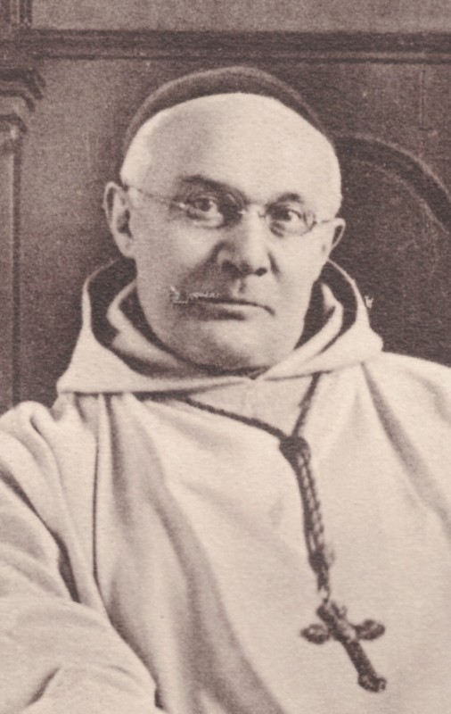
Franziskus Strunk

Kurzbiographie

Am 19. März 1844 wurde den Eheleuten Heinrich und Christine Strunk in Gelsenkirchen ein Sohn geboren, der in der Taufe den Namen Karl erhielt. Der spätere Abt Franziskus besuchte die Schule in seiner Heimatstadt, das Gymnasium anschließend in Paderborn. Zum Philosophie- und Theologiestudium schrieb er sich in Innsbruck ein, um allerdings noch vor Beendigung der theologischen Studien, doch schon als Subdiakon der Diözese Paderborn, in Mainz in den Kapuzinerorden einzutreten. Als Fr. Franz Xaver wurde er am 21. September 1866 eingekleidet und legte am 21. September 1867 die einfache Profess ab. Wenige Monate später, am 14. April 1868, wurde er, ebenfalls in Mainz, zum Priester geweiht. Am 21. September 1870 band er sich schließlich in der Feierlichen Profess an den Kapuzinerorden. Durch seine rege seelsorgliche Tätigkeit konnte er in Mainzer Bistum viel Gutes wirken. Als der Kulturkampf ausbrach, war er Guardian in Krefeld, bevor er 1875 nach Amerika geschickt wurde, um dort in mehreren Kapuzinerklöstern als Oberer zu wirken. Im September 1875 ist er in Cumberland, ab Juli 1877 in Metamora, wo er 1878 Superior wird. Ab August 1881 ist er in Pittsburg Direktor des III. Ordens.

Aller Einsatz konnte seine Sehnsucht nach dem beschaulichen Mönchsleben nicht befriedigen. Er bat um Dispens für den Übertritt von den Kapuzinern zu den Zisterziensern der Kongregation von Sept-Fons, die am 7. Juli 1882 erteilt wurde. Daraufhin trat er am 5. August 1882 in die Zisterzienserabtei Oelenberg (Elsaß) ein. Dort erhielt er den hl. Franz von Assisi als Namenspatron und konnte am 21. September 1884 die Profess ablegen. Als Beichtvater der „Trappistinnen“, die einen Teil der Klostergebäude in Oelenberg bewohnten, als Seelenführer und durch Vorträge vor der Gemeinschaft erwarb er sich das Vertrauen der Schwestern. Drei Jahre später, im Jahre 1887, ernannte ihn der Abt von Oelenberg zum Titularprior des nach dem Kulturkampf neu zu besiedelnden Klosters Mariawald (Eifel). Am 18. Oktober dieses Jahres kam er mit der kleinen Gemeinschaft in Mariawald an, um dort bis zu seiner Wahl zum Abt von Oelenberg im Herbst des Jahres 1889 zu wirken. Die Abtsbenediktion erteilte ihm der Erzbischof von Köln, Philippus Kardinal Krementz, im Dom zu Köln. Die Feier hat Prior Dominikus Willi von Marienstatt in der Cistercienser-Chronik (2.1889, S. 73-74) ausführlich beschrieben. Abt Franziskus Strunk wirkte bis zum 1. Januar 1912 als Abt in Oelenberg. Er gründete von dort aus eine Arbeiter-Kolonie unter Leitung von Zisterzienser-„Trappisten“ in Maria-Veen (Westf.), den Schwestern von Oelenberg erbaute er das Kloster Altbronn im Elsaß, die Abtei La Fille-Dieu in der Schweiz wurde infolge seiner Bemühungen dem Zisterzienserorden strengerer Observanz angegliedert, als Visitator musste er das Kloster Mariannhill in Afrika besuchen und die Erhebung von Mariawald zur Abtei im Jahre 1909 fiel in seine Amtszeit als Vaterabt von Mariawald. Franziskus Strunk war zudem ein Mann der Tat auch in Fragen der Ordenspolitik: Als sich die Aufteilung des Zisterzienserordens in rechtlich selbständige Zweige anbahnte, besuchte er mehrmals die Abteien Wettingen-Mehrerau und Marienstatt, um wenigstens die Schweizerisch-Deutsche Kongregation in die Einigungsverhandlungen einzubeziehen. Seinen Anstrengungen war kein Erfolg beschieden: Im Oktober 1892 schlossen sich drei der vier „trappistischen“ Zisterzienserkongregationen zum „Ordo Cisterciensium Reformatorum B. Mariae de Trappa“ zusammen.

Nachdem er seine Kräfte über Gebühr beansprucht hatte, bat er schließlich das Generalkapitel des Jahres 1911 um Entpflichtung von seinem Amt als Abt von Oelenberg. Ab dem Jahr 1912 lebte er zurückgezogen in der Abtei Mariawald, wo er an allen gemeinschaftlichen Übungen gewissenhaft teilnahm. Am 21. September 1917 konnte er das Goldene Professjubiläum und am 14. April 1918 das Goldene Priesterjubiläum feiern, aufgrund des Krieges in aller Stille. Nach längerer Krankheit starb der emeritierte Abt Franziskus Strunk schließlich am 8. April 1922 in Mariawald, wo er auch begraben wurde.

Quellen:
Archiv der Deutschen Kapuzinerprovinz (München, Archivarin Dr. Carolin Weichselgartner)
Festschrift zur Feier des dreihundertjährigen Jubiläums des Königlichen Gymnasium Theodorianum in Paderborn. Paderborn 1912.
Totentafel => Mariawald [Nekrolog des emer. Abtes Franziskus Strunk]. In: Cistercienser-Chronik. 34 (1922), S. 79-80.
Willi, Dominikus: Mittheilungen aus den Klöstern => Marienstatt [Bericht über die Abtsbenediktion von Franziskus Strunk in Köln]. In: Cistercienser-Chronik. 1 (1889), S. 73-74.
Müller, Gregor: Vom Cistercienser Orden. K. Vom Jahre 1790 bis 1890. Vom Jahre 1890 bis 1927. In: Cistercienser-Chronik. 39 (1927), S. 305.

(H. Herzog)

